1. **Begin by opening the Windows Command Prompt application (which can be found in your Accessories folder). As shown in Figure 1, enter “ipconfig /release”. The executable for ipconfig is in C:\windows\system32. This command releases your current IP address, so that your host’s IP address becomes 0.0.0.0.**

Este comando libera la dirección IP asignada por el servidor DHCP. Tu dirección IP actual se convierte en 0.0.0.0.

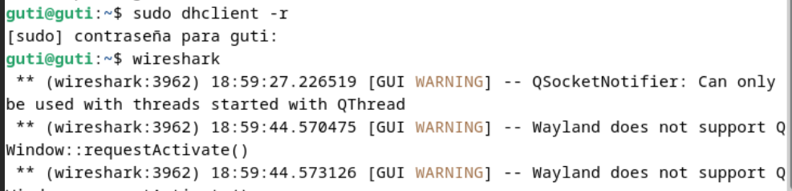

1. **Start up the Wireshark packet sniffer, as described in the introductory Wireshark lab and begin Wireshark packet capture.**

Abre Wireshark con privilegios de administrador → Escoge la interfaz activa, como ens18 → En el campo de filtro, escribe: bootp (para ver únicamente los paquetes relacionados con DHCP) → Haz clic en el botón play.

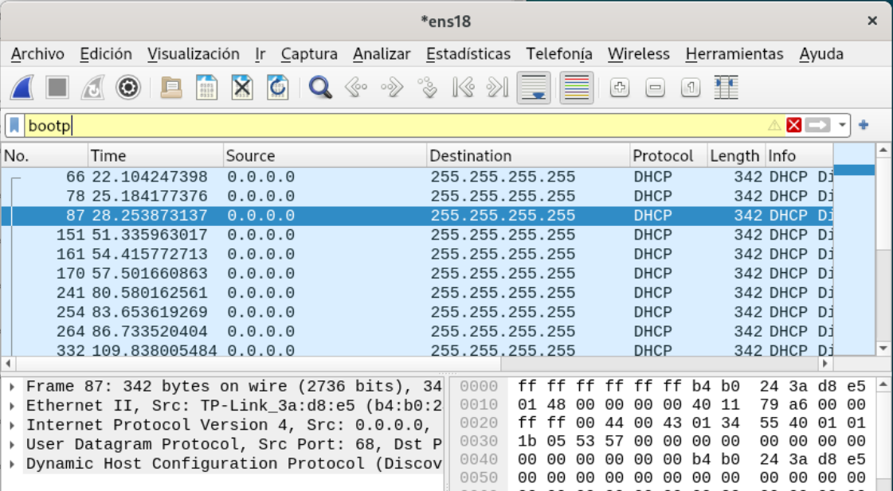

1. **Now go back to the Windows Command Prompt and enter “ipconfig /renew”. This instructs your host to obtain a network configuration, including a new IP address. In Figure 1, the host obtains the IP address 192.168.1.108**

Este comando solicita al servidor DHCP una nueva dirección IP. Se generarán los mensajes DHCP típicos

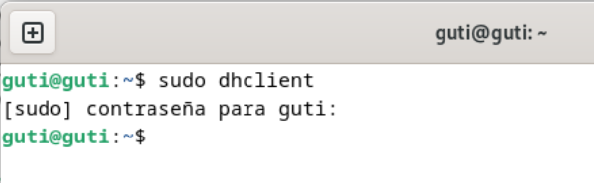

* Discover: El cliente busca un servidor DHCP.
* Offer: El servidor ofrece una configuración.
* Request: El cliente solicita la configuración ofrecida.
* ACK: El servidor confirma la asignación

1. **Wait until the “ipconfig /renew” has terminated. Then enter the same command “ipconfig /renew” again.**

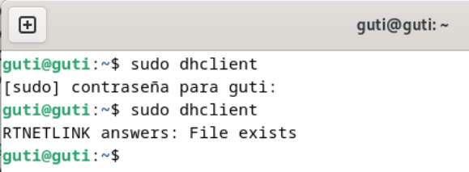

Esto asegura que captures un segundo ciclo completo de mensajes DHCP.

1. **When the second “ipconfig /renew” terminates, enter the command “ipconfig/release” to release the previously-allocated IP address to your computer.**

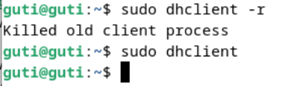

1. **Finally, enter “ipconfig /renew” to again be allocated an IP address for your computer.**
2. **Stop Wireshark packet capture.**

Haz clic en el botón Stop (rojo con un cuadrado) en Wireshark para detener la captura.

Ve a Archivo > Guardar como, selecciona un nombre y guarda el archivo con extensión .pcap.

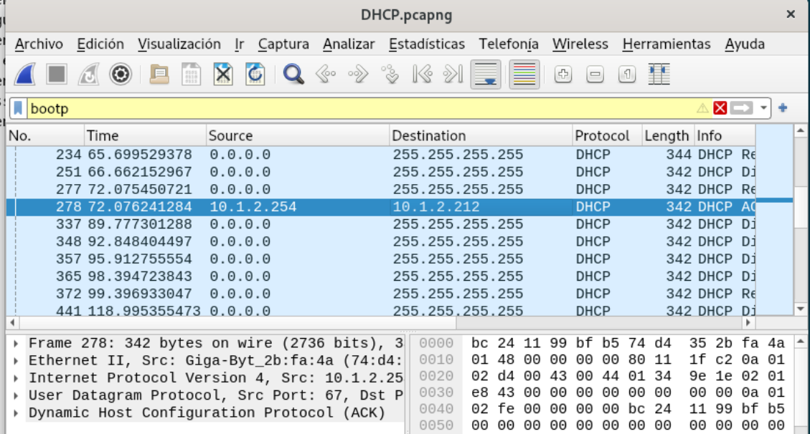

1. **Are DHCP messages sent over UDP or TCP?**

DHCP utiliza UDP como protocolo de transporte porque es más eficiente para este tipo de comunicación sin conexión

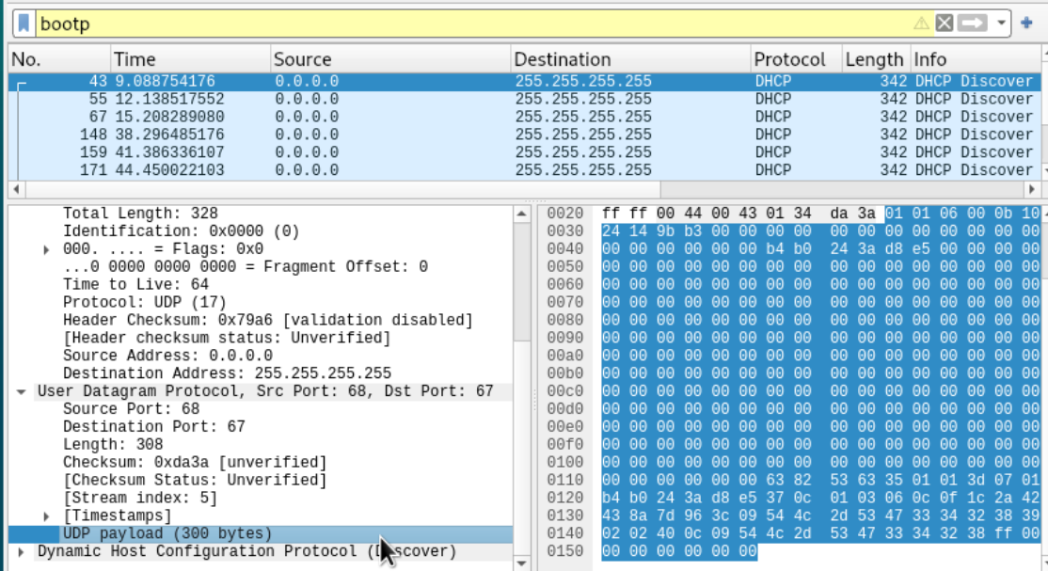

1. **Draw a timing datagram illustrating the sequence of the first four-packet Discover/Offer/Request/ACK DHCP exchange between the client and server. For each packet, indicate the source and destination port numbers. Are the port numbers the same as in the example given in this lab assignment?**

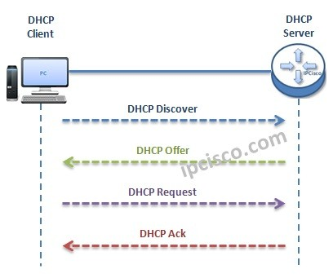

Sí, los números de puerto son los mismos que los proporcionados en el ejemplo del laboratorio. El intercambio DHCP utiliza los puertos estándar:

* Puerto 67: Servidor DHCP.
* Puerto 68: Cliente DHCP

1. **What is the link-layer (e.g., Ethernet) address of your host?**

Para encontrar la dirección MAC de tu host, revisa el primer paquete DHCP Discover en Wireshark

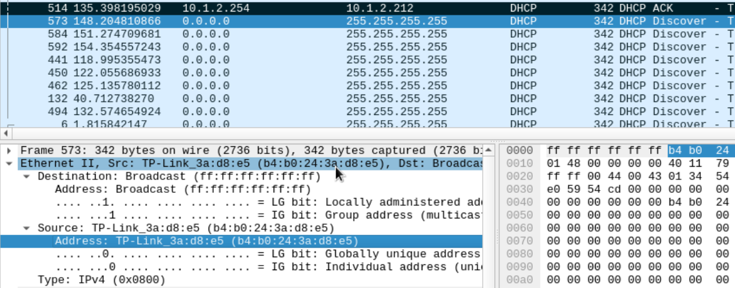

1. **What values in the DHCP discover message differentiate this message from the DHCP request message?**

El mensaje Discover es utilizado para encontrar servidores DHCP, mientras que el mensaje Request es utilizado para solicitar una dirección IP específica

1. **What is the value of the Transaction-ID in each of the first four (Discover/Offer/Request/ACK) DHCP messages? What are the values of the Transaction-ID in the second set (Request/ACK) set of DHCP messages? What is the purpose of the Transaction-ID field?**

El Transaction-ID es un valor hexadecimal que se utiliza para identificar la transacción entre el cliente y el servidor, los 4 primeros atribuyen los valores de:

1. 
2. 
3. 
4. 

Y en la línea final el Transaction-ID es:

* 

1. **A host uses DHCP to obtain an IP address, among other things. But a host’s IP address is not confirmed until the end of the four-message exchange! If the IP address is not set until the end of the four-message exchange, then what values are used in the IP datagrams in the four-message exchange? For each of the four DHCP messages (Discover/Offer/Request/ACK DHCP), indicate the source and destination IP addresses that are carried in the encapsulating IP datagram.**

**ACK:**

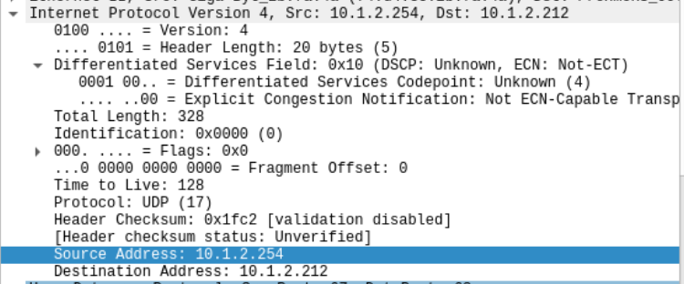

**Discover:**

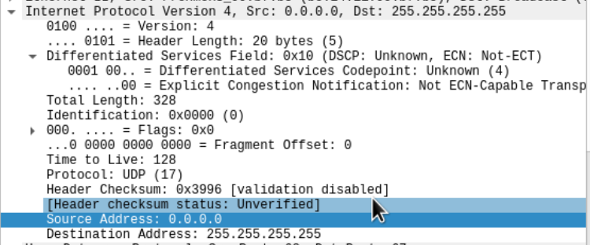

**Release:**

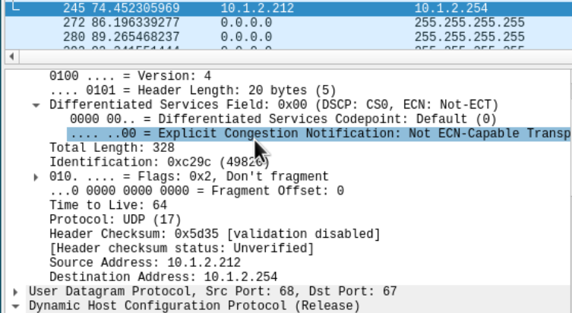

1. **What is the IP address of your DHCP server?**

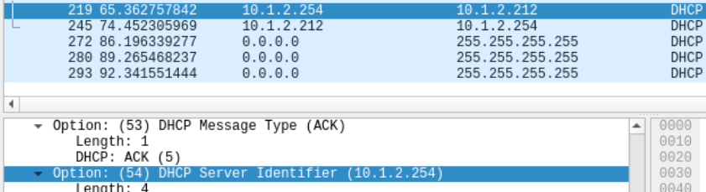

1. **What IP address is the DHCP server offering to your host in the DHCP Offer message? Indicate which DHCP message contains the offered DHCP address.**

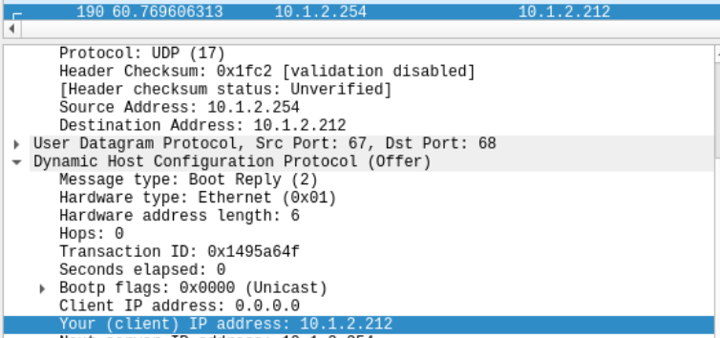

1. **In the example screenshot in this assignment, there is no relay agent between the host and the DHCP server. What values in the trace indicate the absence of a relay agent? Is there a relay agent in your experiment? If so what is the IP address of the agent?**

En Wireshark encontramos Relay agent IP pero se encuentra vacío, esto significa que no hay un agente de transmission

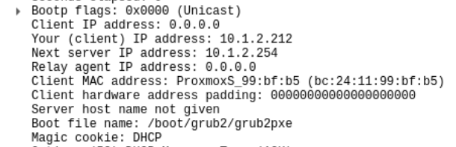

1. **Explain the purpose of the router and subnet mask lines in the DHCP offer message.**

En el mensaje DHCP Offer, las líneas que especifican el enrutador (router) y la máscara de subred (subnet mask) tienen un propósito crucial para configurar correctamente el dispositivo cliente dentro de la red.

1. **In the DHCP trace file noted in footnote 2, the DHCP server offers a specific IP address to the client (see also question 8. above). In the client’s response to the first server OFFER message, does the client accept this IP address? Where in the client’s RESPONSE is the client’s requested address?**

El cliente responde con el mensaje DHCP Request, indicando si acepta o no la dirección IP ofrecida.

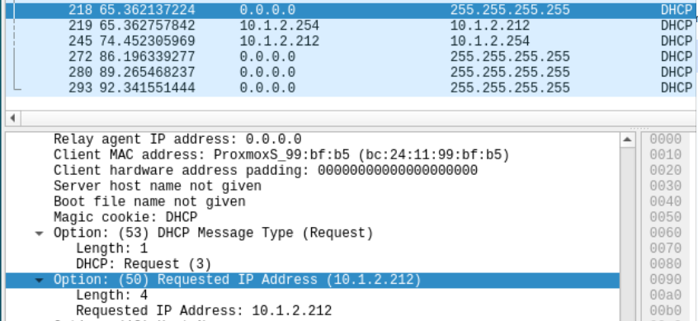

1. **Explain the purpose of the lease time. How long is the lease time in your experiment?**

El tiempo de arrendamiento tiene un papel esencial en la administración eficiente de direcciones IP dentro de una red. Proporciona flexibilidad al servidor DHCP y permite que las direcciones IP se asignen y liberen según la necesidad, asegurando una utilización óptima del espacio de direcciones. Además, mejora la eficiencia de la red al permitir que los clientes renueven sus direcciones según sea necesario. En resumen, el tiempo de arrendamiento ayuda a mantener el flujo de comunicación adecuado en la red sin desperdiciar recursos.

1. **What is the purpose of the DHCP release message? Does the DHCP server issue an acknowledgment of receipt of the client’s DHCP request? What would happen if the client’s DHCP release message is lost?**

El mensaje Release informa al servidor que el cliente ya no necesita la dirección IP asignada. Si se pierde el mensaje; La dirección asignada permanecerá ocupada hasta que expire el tiempo de concesión

1. **Clear the bootp filter from your Wireshark window. Were any ARP packets sent or received during the DHCP packet-exchange period? If so, explain the purpose of those ARP packets.**

Los paquetes ARP son utilizados para resolver direcciones IP en direcciones MAC. Durante el proceso DHCP, el cliente puede enviar una solicitud ARP para verificar si la dirección IP ofrecida ya está en uso. En mi caso podemos ver:

